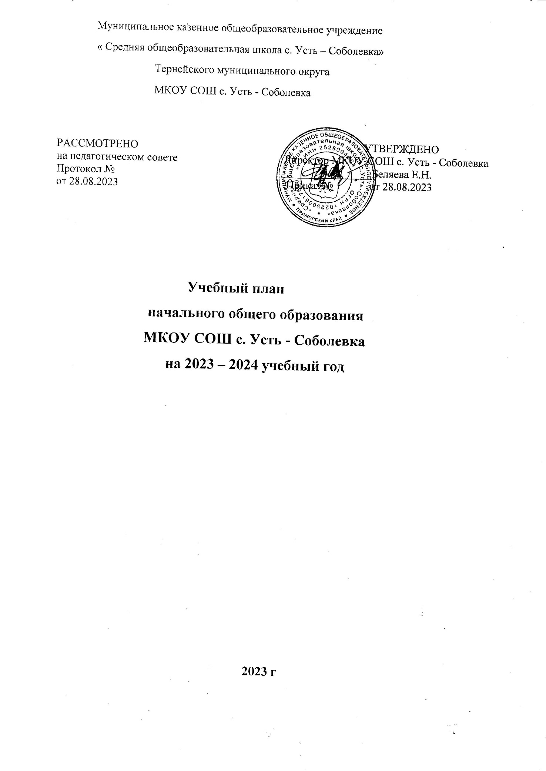

Пояснительная записка
Учебный план начального общего образования Муниципальное казённое общеобразовательное учреждение «Средняя общеобразовательная школа» с.Усть – Соболевка» Тернейского муниципального района (далее - учебный план) для 1-4 классов, реализующих основную образовательную программу начального общего образования, соответствующую ФГОС НОО (приказ Министерства просвещения Российской Федерации от 31.05.2021 № 286 «Об утверждении федерального государственного образовательного стандарта начального общего образования»), фиксирует общий объём нагрузки, максимальный объём аудиторной нагрузки обучающихся, состав и структуру предметных областей, распределяет учебное время, отводимое на их освоение по классам и учебным предметам.
Преподавание учебных предметов уровня начального общего образования в 2023-2024 учебном году ведётся в соответствии со следующими нормативными и распорядительными документами:
- Приказ Министерства просвещения РФ от 31 мая 2021 г. № 286 “Об утверждении федерального государственного образовательного стандарта начального общего образования”;
- Приказ Министерства просвещения РФ от 5 декабря 2022 г. N 1063 “О внесении изменений в Порядок организации и осуществления образовательной деятельности по основным общеобразовательным программам - образовательным программам начального общего, основного общего и среднего общего образования, утвержденный приказом Министерства просвещения Российской Федерации от 22 марта 2021 г. N 115”;
- Приказ Министерства просвещения РФ от 16.11.2022 № 992 "Об утверждении федеральной образовательной программы начального общего образования" (Зарегистрирован 22.12.2022 № 71762);
- Федеральная рабочая программа начального общего образования. Русский язык (для 1-4 классов общеобразовательных организаций);
- Федеральная рабочая программа начального общего образования. Литературное чтение (для 1-4 классов общеобразовательных организаций).
- Федеральная рабочая программа начального общего образования. Окружающий мир (для 1-4 классов общеобразовательных организаций).
7. Постановление Главного государственного санитарного врача Российской Федерации от 21.03.2022 № 9 "О внесении изменений в санитарно-эпидемиологические правила СП 3.1/2.4.3598-20 "Санитарно-эпидемиологические требования к устройству, содержанию и организации работы образовательных организаций и других объектов социальной инфраструктуры для детей
и молодежи в условиях распространения новой коронавирусной инфекции (COVID-2019)"‚ утвержденные постановлением Главного государственного санитарного врача Российской Федерации от 30.06.2020 № 16".
8. Порядок и приложения Федерального перечня учебников, утвержденного Приказом Министерства просвещения РФ №858 от 21.09.2022.
Учебный план является частью образовательной программы Муниципальное казённое общеобразовательное учреждение «Средняя общеобразовательная школа» с. Усть – Соболевка Тернейского муниципального района, разработанной в соответствии с ФГОС начального общего образования, с учетом Федеральной образовательной программой начального общего образования, и обеспечивает выполнение санитарно-эпидемиологических требований СП 2.4.3648-20 и гигиенических нормативов и требований СанПиН 1.2.3685-21.
Учебный год в Муниципальное казённое общеобразовательное учреждение «Средняя общеобразовательная школа» с. Усть – Соболевка Тернейского муниципального района начинается 01.09.2023 и заканчивается 25.05.2024.
Продолжительность учебного года:
в 1 классе - 33 учебные недели, во 2-4 классах – 34 учебных недели.
Максимальный объем аудиторной нагрузки обучающихся в неделю составляет
Классы | I | II | III | IV
Максимальная нагрузка, часов | 21 | 23 | 23 | 23

Образовательная недельная нагрузка распределяется равномерно в течение учебной недели, при этом объем максимально допустимой нагрузки в течение дня составляет:
− для обучающихся 1-х классов - не превышает 4 уроков и один раз в неделю - 5 уроков.
− для обучающихся 2-4 классов - не более 5 уроков.
Распределение учебной нагрузки в течение недели строится таким образом, чтобы наибольший ее объем приходился на вторник и (или) среду. На эти дни в расписание уроков включаются предметы, соответствующие наивысшему баллу по шкале трудности либо со средним баллом и наименьшим баллом по шкале трудности, но в большем количестве, чем в остальные дни недели. Изложение нового материала, контрольные работы проводятся на 2 - 4-х уроках в середине учебной недели. Продолжительность урока (академический час) составляет 40 минут, за исключением 1 класса.
Обучение в 1-м классе осуществляется с соблюдением следующих дополнительных требований:
- в сентябре, октябре по 3 урока в день по 35 минут каждый,
- в ноябре-декабре - по 4 урока по 35 минут каждый;
- январь - май - по 4 урока по 40 минут каждый;
- количество уроков не превышает 4 урока и один раз в неделю - 5 уроков, за счет урока физической культуры;
- обучение проводится без балльного оценивания знаний обучающихся и домашних заданий.
С целью профилактики переутомления в календарном учебном графике предусматривается чередование периодов учебного времени, сессий и каникул. Продолжительность каникул в течение учебного года составляет не менее 30 календарных дней, летом — не менее 8 недель. Для первоклассников предусмотрены дополнительные недельные каникулы в середине третьей четверти.
Учебные занятия для учащихся 1-4 классов проводятся по 5-и дневной учебной неделе.
Объем домашних заданий (по всем предметам) с учетом затраты времени на его выполнение и не превышал (в астрономических часах) СанПиН 1.2.3685-21:
в 1 классе – без домашних заданий;
во 2 - 3 классах - 1,5 часа;
в 4 классе - 2 часа;
Учебный план состоит из двух частей — обязательной части и части, формируемой участниками образовательных отношений. Обязательная часть учебного плана определяет состав учебных предметов обязательных предметных областей. Часть учебного плана, формируемая участниками образовательных отношений, обеспечивает реализацию индивидуальных потребностей обучающихся. Время, отводимое на данную часть учебного плана внутри максимально допустимой недельной нагрузки обучающихся использовано на проведение учебных занятий, обеспечивающих различные интересы обучающихся.
В муниципальном казённом общеобразовательном учреждении «Средняя общеобразовательная школа» с. Усть – Соболевка Тернейского муниципального района языком обучения является русский язык.
Обязательная часть учебного плана включает в себя следующие предметы и предметные области:
«Русский язык и литературное чтение»
Включает в себя учебные предметы:
«Русский язык» и «Литература». «Русский язык» представлен в объеме 5 часов в неделю в 1-4-х классах.На изучение предмета «Литература» учебным планом выделено 4 часа в 1-4 классах.
«Математика»
Включает в себя учебный предмет «Математика», который представлен в объеме 4 часа в неделю в 1- 4-х классах.
3.«Иностранный язык»
Включает в себя учебный предмет «Иностранный язык (английский)». Учебный предмет представлен в объеме 2 часов в неделю во 2–4-х классах.
4. «Обществознание и естествознание (окружающий мир)»
Включает в себя учебный предмет «Окружающий мир», который представлен в объеме 2 часа в неделю в 1–4-х классах.
5. «Основы религиозных культур и светской этики»
Включает в себя учебный предмет «Основы религиозных культур и светской этики», который представлен в объеме 1 час в неделю в 4-м классе. На основании заявлений родителей (законных представителей) изучается модуль «Основы православной культуры» (Протокол родительского собрания от 17.03.2023 г. № 4)
6. «Искусство»
Включает в себя учебные предметы «Изобразительное искусство» и «Музыка». Учебные предметы «Изобразительное искусство» и «Музыка» представлены в объеме по 1 часу в неделю во 1–4-х классах.
7. «Технология»
Включает в себя учебный предмет «Технология», который представлен в объеме 1 час в неделю в 2–4-х классах.
8. «Физическая культура»
Включает в себя учебный предмет «Физическая культура», который представлен в объеме 2 часа в неделю в 1–4-х классах. Третий час предмета «Физическая культура» реализуется за счет посещения учащимися спортивных секций и внеурочной деятельности.
Часть учебного плана, формируемая участниками образовательных отношений
Часть учебного плана, формируемая участниками образовательных отношений, обеспечивает реализацию индивидуальных потребностей обучающихся, учитывает интересы их родителей (законных представителей) и строится в соответствии с возможностями информационно-образовательной среды образовательной организации. Содержание ООП начального общего образования, отводимое на часть, формируемую участниками образовательных отношений в рамках учебного плана ООП начального общего образования, направлено, согласно запросам родителей, на изучение курса « Занимательная математика» в 1-3 классах.
Нормативный срок освоения ООП НОО составляет 4 года
Вариант 1
Учебный план начального общего образования (5-дневная учебная неделя)
Предметные области | Учебные предметы/ классы | Количество часов в неделю |  |  |  |  | Всего
Предметные области | Учебные предметы/ классы | I |  | II | III | IV
Обязательная часть
Русский язык и литературное чтение | Русский язык | 5 |  | 5 | 5 | 5 | 20
Русский язык и литературное чтение | Литературное чтение | 4 |  | 4 | 4 | 4 | 16
Иностранный язык | Иностранный язык | – |  | 2 | 2 | 2 | 6
Математика и информатика | Математика | 4 |  | 4 | 4 | 4 | 16
Обществознание и естествознание  (Окружающий мир) | Окружающий мир | 2 |  | 2 | 2 | 2 | 8
Основы религиозных культур и светской этики | Основы религиозных культур и светской этики | – |  | – | – | 1 | 1
Искусство | Изобразительное искусство | 1 |  | 1 | 1 | 1 | 4
Искусство | Музыка | 1 |  | 1 | 1 | 1 | 4
Технология | Технология | 1 |  | 1 | 1 | 1 | 4
Физическая культура | Физическая культура | 2 |  | 2 | 2 | 2 | 8
Итого: |  |  | 20 | 22 | 22 | 23 | 87
Часть, формируемая участниками образовательных отношений |  |  | 1 | 1 | 1 | 0 | 3
Математика и информатика | Занимательная математика. |  | 1 | 1 | 1 | 0
Учебные недели |  |  | 33 | 34 | 34 | 34 | 135
Всего часов |  |  | 693 | 782 | 782 | 782 | 3039
Максимально допустимая недельная нагрузка, предусмотренная действующими санитарными правилами и гигиеническими нормативами |  |  | 21 | 23 | 23 | 23 | 90

Вариант 1
Учебный план начального общего образования (5-дневная учебная неделя) годовой

Предметные области | Учебные предметы/ классы | Количество часов в неделю |  |  |  |  | Всего
Предметные области | Учебные предметы/ классы | I |  | II | III | IV
Обязательная часть
Русский язык и литературное чтение | Русский язык | 165 |  | 170 | 170 | 170 | 675
Русский язык и литературное чтение | Литературное чтение | 132 |  | 136 | 136 | 136 | 540
Иностранный язык | Иностранный язык | – |  | 68 | 68 | 68 | 204
Математика и информатика | Математика | 132 |  | 136 | 136 | 136 | 540
Обществознание и естествознание  (Окружающий мир) | Окружающий мир | 66 |  | 68 | 68 | 68 | 270
Основы религиозных культур и светской этики | Основы религиозных культур и светской этики | – |  | – | – | 34 | 34
Искусство | Изобразительное искусство | 33 |  | 34 | 34 | 34 | 135
Искусство | Музыка | 33 |  | 34 | 34 | 34 | 135
Технология | Технология | 33 |  | 34 | 34 | 34 | 135
Физическая культура | Физическая культура | 66 |  | 68 | 68 | 68 | 270
Итого: |  |  | 20 | 22 | 22 | 23 | 87
Часть, формируемая участниками образовательных отношений |  |  | 1 | 1 | 1 | 0 | 3
Математика и информатика | Занимательная математика |  | 33 | 34 | 34 |  | 101
Учебные недели |  |  | 33 | 34 | 34 | 34 | 135
Всего часов |  |  | 693 | 782 | 782 | 782 | 3039
Максимально допустимая недельная нагрузка, предусмотренная действующими санитарными правилами и гигиеническими нормативами |  |  | 21 | 23 | 23 | 23 | 90

План внеурочной деятельности МКОУ СОШ с. Усть - Соболевка

Под внеурочной деятельностью понимается образовательная деятельность, осуществляемая в формах, отличных от урочной, и направленная на достижение планируемых результатов освоения основной образовательной программы начального общего образования.
Цели организации внеурочной деятельности на уровне начального общего образования: обеспечение соответствующей возрасту адаптации ребёнка в образовательной организации, создание благоприятных условий для развития ребёнка, учёт его возрастных и индивидуальных особенностей.
Внеурочная деятельность организуется по направлениям развития личности
(спортивно-оздоровительное, духовно-нравственное, социальное,
общеинтеллектуальное, общекультурное).
При организации внеурочной деятельности обучающихся МКОУ СОШ
с.Усть - Соболевка использует возможности организаций и учреждений
дополнительного образования, культуры и спорта. В период каникул для продолжения
внеурочной деятельности могут использоваться возможности тематических
лагерных смен, летних школ.
Время, отведённое на внеурочную деятельность, не учитывается при
определении максимально допустимой недельной нагрузки обучающихся и составляет
не более 1350 ч за 4 года обучения.
План внеурочной деятельности формируется МКОУ СОШ с. Усть –
Соболевка и направлен в первую очередь на достижение обучающимися планируемых
результатов освоения основной образовательной программы начального общего
образования.

План внеурочной деятельности НОО по ФГОС
Направления | Названия | Количество часов в неделю
Направления | Названия | 1  класс | 2  класс | 3  класс | 4  класс
Информационно просветительские занятия патриотической, нравственной и экологической аправленности | «Разговоры о важном» | 1 | 1 | 1 | 1
Спортивно- оздоровительная деятельность | « Спортивные игры» | 1 | 1 | 1 | 1
Художественно- эстетическая деятельность | Школьный театр  « Семицветик» | 1 | 1 | 1 | 1
Художественно- эстетическая деятельность | «Умелые ручки » | 1 | 1
Интеллектуальная деятельность | «Функциональная грамотность» | 1 | 1
Итого |  | 5 | 5 | 3 | 3
Формы промежуточной аттестации
Освоение образовательной программы, в том числе отдельной части или всего объема учебного предмета, курса, дисциплины (модуля) образовательной программы, сопровождается промежуточной аттестацией учащихся.
Промежуточная аттестация – процедура, проводимая с целью оценки качества освоения обучающимися всего объема учебной дисциплины за учебный год (годовое оценивание). Промежуточная/годовая аттестация обучающихся осуществляется в соответствии с календарным учебным графиком. Промежуточная аттестация проходит в последней учебной четверти.
Формы и порядок проведения промежуточной аттестации определяются «Положением о формах, периодичности и порядке текущего контроля успеваемости и промежуточной аттестации обучающихся Муниципального казённого общеобразовательного учреждения «Средняя общеобразовательная школа с. Усть – Соболевка» Тернейского муниципального района.
Оценивание младших школьников в течение первого года обучения осуществляются в форме словесных качественных оценок на критериальной основе, в форме письменных заключений учителя, по итогам проверки самостоятельных работ.
Для определения уровня сформированности метапредметных результатов у учащихся 1 классов, по итогам освоения программы за 1 класс, в мае месяце проводится комплексная работа. Задачи комплексной работы – установить уровень овладения ключевыми умениями (сформированность навыков чтения, умение работать с текстом, понимать и выполнять инструкции), позволяющими успешно продвигаться в освоении учебного материала на следующем этапе обучения.
Перечень учебных предметов, выносимых на промежуточную аттестацию и форма её проведения в 2023 - 202024 учебном году
Класс | Учебный предмет | Форма промежуточной аттестации
2–3 | Русский язык | Диктант с грамматическим заданием
4 | Русский язык | Диктант с грамматическим заданием ВПР
2–4 | Литературное чтение | Проверка навыков работы с текстом
2–4 | Иностранный язык (английский | Тестирование
2–3 | Математика | Контрольная работа
4 | Математика | Контрольная работа, ВПР
2–3 | Окружающий мир | Тестирование
4 | Окружающий мир | ВПР
2–4 | Музыка | Творческая работа
2–4 | Изобразительное искусство | Творческая работа
2–4 | Технология | Творческая работа
2–4 | Физическая культура | Сдача нормативов/тестирование
4 | Основы религиозных культур и светской этики | Тестирование

